

**UNIVERSIDAD TÉCNICA DE MACHALA**

Maestría en Software

**Asignatura:**

Control y aseguramiento de la calidad del software

**Tema:**

**Modelo de calidad Dromey**

Docente: Ing. Lewis Chimarro, Mg.

Estudiantes

Ing. Fernando Castillo

Ing. Gonzabay Esteban

Ing. Miranda Jorge

2021-2022

**Modelo de calidad Dromey**

Es un modelo de calidad a medida, propuesto en 1995 por el Sr. Robert. Geoff Dromey, tiene el propósito de trabajar con una estructura que permite construir y utilizar un modelo de calidad enfocado en la facilidad y practicidad de evaluar las etapas de determinación de los requerimientos, diseño e implementación. Dromey se centra en la relación entre los atributos de calidad y los subatributos, así como intentar conectar propiedades de productos de software con la calidad del software atributos. Este modelo describe la idea de relacionar atributos del producto con atributos de calidad para su evaluación.

Este modelo se basa en la idea de que cada producto debe ser evaluado independientemente de los demás.

Dromey propone 3 modelos para cada etapa del proceso de desarrollo:

* Modelo de requerimientos.
* Modelo de diseño.
* Modelo de calidad de la implementación.

El modelo presenta un esquema de 6 relaciones binarias entre 3 entidades definidas (Conjunto de componentes, propiedades que acarrean calidad de los componentes, atributos de calidad de alto nivel).

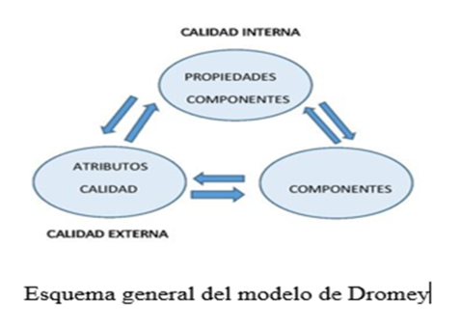

Dromey plantea ciertas características de calidad para este modelo las cuales son:

* Eficiencia.
* Confiabilidad.
* Facilidad de mantenimiento.
* Portabilidad.
* Facilidad de uso.
* Funcionalidad.

Estas se agrupan en 4 categorías que implican propiedades de calidad :

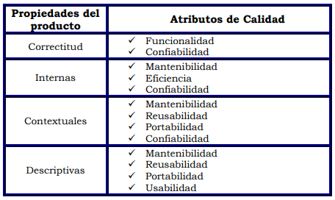

Dromey presenta cinco pasos relacionados con las categorías establecidas de acuerdo a sus características, detallados de la siguiente manera:

* Especificación de los atributos de calidad de alto nivel (ejemplo: confiabilidad, mantenibilidad etc). (1. Seleccionar el conjunto de atributos que se necesitan evaluar).
* Determinación de los distintos componentes del producto a un apropiado nivel de detalle ) ejemplo: paquetes, subrutinas, declaraciones). (2. Realizar una lista de todos los componentes o módulos del sistema)
* Para cada componente, determinación y categorización de sus implicaciones más importantes de calidad (3. Identificar las propiedades de calidad de cada componente).
* Proposición de enlaces que relacionan las propiedades implícitas a los atributos de calidad, el uso de enlaces de las cuatro categorías de atributos propuestas (4. Determinar cómo afecta cada propiedad en los atributos de calidad).
* Iteración sobre los pasos anteriores, utilizando un proceso de evaluación y refinamiento (5. Evaluar el modelo de calidad).

**VENTAJAS EN EL MODELO DROMEY:**

Es flexible y reutilizable en diferentes contextos, responde a preguntas asociadas a la identificación de propiedades de calidad, impacto de la medición de atributos, categoriza el sistema con propiedades de exactitud, estructura y descripción

**DESVENTAJAS DEL MODELO DROMEY:**

Se enfoca solo en la calidad del producto, no en el desarrollo y análisis del mismo.

**Bibliografía**

Escalone, F. ( 2006).*Estudio comparativo de los modelos y estándares de calidad del software, 143,* tomado de: <http://laboratorios.fi.uba.ar/lsi/scalone-tesis-maestria-ingenieria-en-calidad.pdf>

MORENO, J. BOLAÑOS, L. NAVIA, M.(2010).*exploración de modelos y estándares de calidad para el producto software*

DROMEY, Geoff. Cornering the chimera. [software quality] In: IEEE Software. Jan, 1996. vol. 13, no 1, p. 33- 43.

Solano, Henry (2013), “Análisis de frameworks para el desarrollo de aplicaciones móviles en la plataforma android”, Cuenca-Ecuador. Obtenido de: http://dspace.uazuay.edu.ec/bitstream/datos/3139/1/09914.pdf